1. 对语句本身的误解

(5的代码实现见试验区的 死循环？.c ; 图片也来自试验区的 for1 for2)

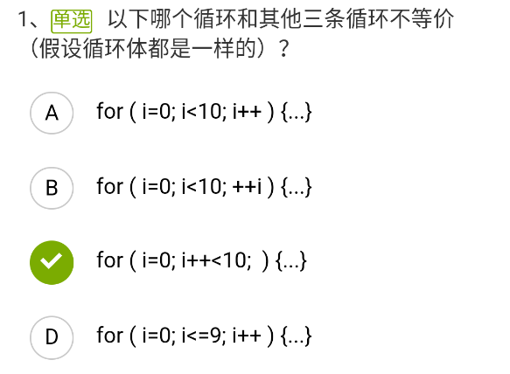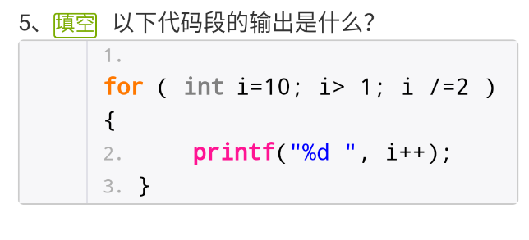

For语句中()中的三个语句不是分别按顺序执行完后再执行循环体的，而是先执行一，判断二，然后进行循环，最后在循环末执行三。这就是For语句的“奇怪”之处(没有while的顺畅)。

2、循环结束后的循环体变量+1？？